УДК 629.5.035.8

А.Р. Санжапов, старший инженер-инспектор РМРС (Астраханский филиал),
А.А. Халявкин, канд. техн. наук, доцент,
КИМРТ им. ген.-адм. Ф. М. Апраксина - филиал ВГУВТ,
Ю.И. Матвеев, д-р техн. наук, проф., зав. кафедрой ВГУВТ,
В.В. Ениватов, канд. техн. наук, доцент, зав. кафедрой,
Н.А. Погребной, аспирант,
КГМТУ,
sanzhapov.ar@rs-class.org, sopromat112@mail.ru, matveeveseu@mail.ru

Ключевые слова: резина, римамид, полимер, надежность, гребной вал, судовой валопровод
Реферат: В работе исследуется валовая линия судовой энергетической установки. Рассматривается использование полимерного материала «Римамид» для облицовочной втулки гребного вала. Отмечается, что ранее для изготовления цилиндрических втулок использовались бронза и нержавеющая сталь, которые в настоящее время дефицитными и дорогостоящими материалами. Указана нормативная и регламентирующая документация, используемая при изготовлении и установке облицовочных втулок. Представлены механические и физические свойства полимерного материала «Римамид» и его химическая формула. Указывается, что данный материал относится к классу полиамидов и изготавливается в виде заготовок (плита, стержень и др. геометрические формы).
Рубрика: Судовые энергетические установки и их элементы

Применение материала «Римамид» при изготовлении облицовочных втулок для гребных валов

Введение
Энергетическая установка судна представляет собой комплекс оборудования и механизмов, обеспечивающих создание необходимой энергии для движения самого судна, эксплуатации судовых устройств и снабжения электроэнергией потребителей на борту. Одной из задач энергетической установки является преобразование топлива в механическую энергию, которая затем передается на гребной винт. Основным способом передачи крутящего момента и частоты вращения от главного двигателя судна к гребному винту является валовая линия. Валовая линия представляет собой систему валов: гребной, промежуточный и упорный. Все они располагаются на одной оси.
Гребные валы воспринимают нагрузки значительно большие, чем остальные валы (промежуточные, упорные), которые входят в единую валовую линию судового валопровода. Одна из причин такой высокой загруженности является консольное расположение гребного винта на конце и действие переменных, циклических и случайных нагрузок со стороны самого винта [6]. Поэтому диаметр гребного вала назначают несколько большим, чем, например, у промежуточных валов. Минимальный диаметр гребного вала определяется как [6]:
$$d_{гр}=100∙K\sqrt[3]{\frac{N}{n}},$$ | (1)
где: N – мощность, передаваемая через валопровод на гребной винт, кВт; n – частота вращения валопровода, об/ мин; К= 1,22 – коэффициент, применяемый в случае гидропрессовой посадки гребного винта на вал или при фланцевом соединении гребного винта с валом; К= 1,26 – коэффициент, применяемый в случае посадки гребного винта при наличии шпоночного соединения.
Материал заготовок, используемые для изготовления валов судового валопровода, должны приниматься на основании требований действующего стандарта ГОСТ 8536-79 [3].
Облицовочная втулка, установленная на шейку гребного вала, является важным элементом в системе судового валопровода. Она представляет собой металлический или бронзовый цилиндр. Облицовочная втулка обеспечивает защиту вала от коррозии, износа и повреждений. Она обеспечивает хорошую работу в паре с антифрикционным материалом дейдвудного подшипника (баббит, тордон, капролон, резина и т.д.), где коэффициент трения с учетом смазки может иметь значение f= 0,04.
Основным способом сохранения вала от коррозии является надежная изоляция его от морской или речной воды. Так, на рис. 1 представлены язвенные коррозии на поверхности гребного вала:
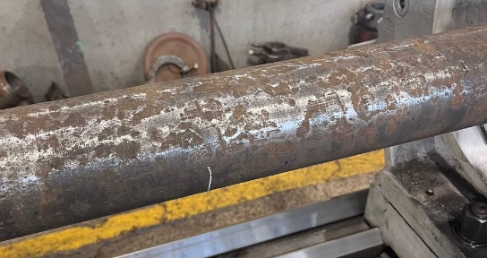
Рис. 1. Язвенные коррозии на поверхности гребного вала речного судна

Так поверхность гребного вала под воздействием забортной воды (морская или речная) сильно коррозирует. Его надежная и гарантированная защита от действия речной или морской воды способствует снижению его предела выносливости. Для этого и устанавливают бронзовые и металлические втулки, а оставшуюся часть гребного вала (между подшипниками) покрывают стеклопластиком на валы согласно требованиям стандарта ОСТ 5.9558-85 (рис. 2).
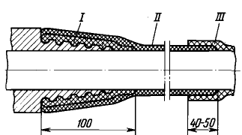
Рис. 2. Защита гребного вала стеклопластиком,
I, II, III – последовательность наложения слоев

В работах [4,7,9] указывается, что попадание морской воды понижает предел выносливости σ₋₁ в два раза и приводит к коррозионно-усталостным разрушениям. Особенно чувствительны к такому явлению легированные стали, которые, обладая на воздухе более высокими значениями выносливости по отношению к обычной углеродистой стали, в воде теряют эти преимущества. Совместный эффект действия коррозии и переменных напряжений сильнее суммы эффектов действия каждого из них в отдельности. В этом случае обычный вид кривой выносливости изменяется, горизонтальный участок ее исчезает, а предел выносливости непрерывно уменьшается при увеличении числа циклов напряжения n_{ц} (рис. 3).
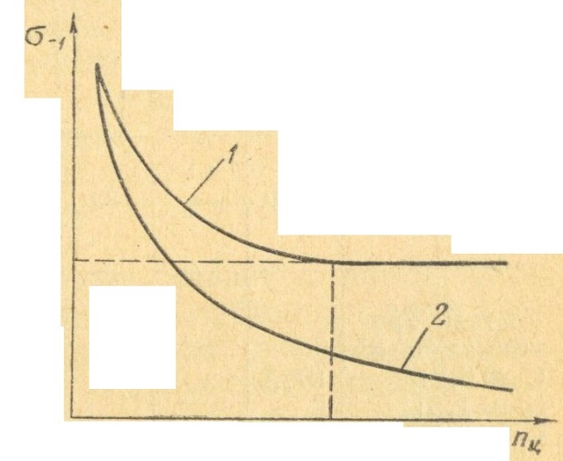
Рис. 3. Кривые выносливости:
1 – характер кривой при испытаниях образца на воздухе; 2 - характер кривой при испытаниях образца в условиях коррозии
.
Из выше представленного графика видно, что для обеспечения надежности работы гребных валов судов (особенно морских) и сохранения их расчетной прочности неуклонно должно выполняться основное условие – вал не должен ни в одной своей точке соприкасаться с водой.
У малых судов, имеющих короткие дейдвудные трубы и сами дейдвудные подшипники, облицовки целесообразно изготавливать сплошными, закрывающими вал по всей длине дейдвудного устройства. Безусловно цельная облицовка большой длины надежно защищает вал, но имеет сложность в изготовлении и насадки на шейку гребного вала. Толщина облицовочной втулки устанавливается в зависимости от диаметра шейки вала и составляет примерно 1/20 ее диаметра, что обеспечивает ее прочность, запас на износ и обточку при ремонте в период эксплуатации. Шейка гребного вала должна иметь геометрические размеры в соответствии действующим стандартом ГОСТ 24725-81 [3].
Длина облицовок назначают несколько больше длин дейдвудных подшипников, перекрывая длину их опорной части примерно на 60-100 мм. Носовой конец облицовки должен выходить за пределы дейдвудного сальника на 50-60 мм. Дейдвудный сальник предотвращает попадание воды или масла, служащие смазывающими и охлаждающими жидкостями, в машинное помещение судна. Торцы облицовок, обращенные к антикоррозионным покрытиям, выполняют специальной формы в соответствии ОСТ 5.9558-85 [3], обеспечивающей соответствующим стыкованиям покрытия и облицовки, исключение проникновения морской воды в наиболее уязвимые места.
Для изготовления облицовок гребных валов морских судов применяют преимущественно бронзу (Бр.ОЦ10-2, Бр.ОНЦ 8,5-4-2) или нержавеющую сталь (10Х17Н13М2Т, 04Х19Н11М3, 1Х18Н9Т). В настоящее время все вышеуказанные материалы являются дефицитными и дорогостоящими.
В работе [9], на основании требований нормативной документации (например, РТМ 31.8006-76), рассмотрена технология изготовления комбинированных биметаллических облицовочных втулок, которые изготавливаются путем проведения сварочных (наплавочных) работ с использованием присадочной проволоки марок 1Х18Н9Т и 06Х19Н9Т. Биметаллическая втулка с наплавленным слоем из нержавеющей стали хорошо работает именно с антифрикционным материалом дейдвудного подшипника, их резины. Предлагаемая технология является дорогостоящим и включает себя проведение ряда неразрушающего контроля полученного наплавленного слоя, а именно визуально-измерительный контроль, капиллярный метод.

Применение полимерного материала
Одной из ведущих направлений современного судостроения и судоремонта является применение полимерных материалов взамен металлов и сплавов с целью повышения экономических показателей производства. Большая номенклатура новых полимеров позволяет производствам более гибко подстраиваться под новые требования и задачи. Поэтому, принимая во внимание результаты работы [5], предлагаем для изготовления облицовочных втулок использовать полимерный материал «Римамид» (далее, римамид). Соединение между шейкой гребного вала и полимерной втулкой -клеевое [4,5].
Данный материал относится к классу полиамидов и изготавливается в виде заготовок (плита, стержень и др. геометрические формы) различных размеров для дальнейшей механической обработки в изделие на токарных, фрезерных и других обрабатывающих станках [1,2,10,11]. Помимо этого, полимерный материал стоек к ударным динамическим нагрузкам, что позволяет сохранить работоспособность и надежность всего узла при эксплуатации. Высокая температура плавления обеспечивает длительную работу изделий при температуре от -50 до +200ºС с сохранением свойств материала.
Материал римамид представляет собой конструкционный полимер, получаемый в процессе низкотемпературной анионной полимеризации капролактама, проводимой непосредственно в форме в присутствии щелочных катализаторов и активаторов [1,2]. Химическая формула материала римамида:
$$C_{6}H_{11}NO$$ | (2)
Структура материала является однородной, поэтому, в отличие от металлов, нет фаз различной твердости, не образуются микротрещины и не происходит неравномерный износ. При эксплуатации деталей из материала римамид при износе не образуются абразивные частицы, приводящие к износу рабочих поверхностей зубьев и загрязнению смазочного материала. Сам материал не вступает в электрохимическое взаимодействие, приводящее к окислению поверхности. В настоящее время Он выпускается под следующими трем маркам [1,2,10,11]:
- «Римамид-200», обладающий высокой твердостью и износостойкостью;
- «Римамид-200-У», обладающий высокой ударной прочностью;
- «Римамид-200-СТУ», обладающий дополнительно высокой термостойкостью и светостойкостью.
Численные значения параметров и свойств марок полимерного материала римамид представлены в таблице 1:
Таблица 1
Свойства марок материала «Римамид»
№ | Наименование показателя | Римамид
№ | Наименование показателя | «Римамид-200» | «Римамид-200-У» | «Римамид-200-СТУ»
1 | Температура плавления, С⁰ | 220-225 | 218-223
2 | Плотность, кг/м³ | 1145-1150 | 1135-1145
3 | Разрушение напряжение при растяжении, МПа | 90 | 80-85
4 | Относительное удлинение при разрыве. % | 25-30 | 25-40
5 | Модуль упругости при растяжении, Гпа | 2,8-3,2 | 2,2-2,8
6 | Ударная вязкость по Шарпи образца без надреза, кДж/м² (20 ⁰С) | 25-40 | Без излома
7 | Водопоглощение за 24 часа, %  максимальное, % | 1,0-2,0  2,5-3,0 | 1,0-1,5  1,5-2,0
8 | Коэффициент теплопроводности при комнатной температуре, Вт/м.град | 0,29
9 | Средний коэффициент линейного теплового расширения на 1 ⁰С в интервале температур:  от -50 до 0 ⁰С  от 0 до 50 ⁰С | 6,6‧10⁻⁵  9,8‧10⁻⁵
10 | Твердость по Шору D | 80-85 | 75-80
16 | Коэффициент трения по стали без смазки | 0,15-0,3 | 0,2-0,3
17 | Коэффициент трения по стали со смазкой | 0,04-0,08
18 | Содержание экстрагируемых веществ, % | 1,0-3,0 | 1,0-1,5

Материал римамид в 6,8 раз легче стали, в 6,5-8 раз легче бронзы, почти в 2 раза легче фторопласта. Стоимость заготовки исследуемого полимерного материала в 9-10 раз ниже стоимости такой же заготовки из бронзы или фторопласта [1,2]. Помимо этого, лёгкость римамида обеспечивает сокращение времени на монтаж и замену деталей. Особенного это важно для элементов судового валопровода. Высокая износостойкость материала (в 1,5 раза превосходит текстолит, в 10 раз бронзу) и низкий коэффициент трения снижает уровень шума в узлах скольжения, а также даёт возможность использования деталей при работе с абразивными частицами.
Из материала римамид изготавливаются в настоящее время [1,10,11]:
- подшипники скольжения и качения, втулки для колёс и роликов, направляющие и вкладыши узлов трения с применением смазки или всухую;
- шкивы, блоки, опорные и направляющие ролики грузоподъемных механизмов;
- кронштейны, ступицы колес и других деталей, к которым предъявляются повышенные требования по ударостойкости;
- шестерни, звездочки, зубчатые и червячные колеса, винты, шнеки различных устройств и механизмов с целью снижения уровня шума и вибрации;
- деталей уплотнения и манжет для систем высокого давления;
- разделочные доски для пищевой промышленности.
Использование в разных узлах и деталей технологического оборудования свидетельствует о том, что полимер римамид может работать при сложных динамических, переменных нагрузках, в условиях повышенных температур и действия абразивных частиц (в условиях дейдвудного подшипника это песок, ил и пр.).
Механическая обработка полимера римамид может производиться на обычном металлорежущем оборудовании, при этом должен применяться инструмент, предназначенный для обработки пластмасс. Слесарная обработка может производиться всеми видами слесарного инструмента, предназначенного для обработки металла. Опиливание напильником, во избежание образования глубоких рисок, необходимо производить в разных направлениях; после обработки напильником поверхность следует довести шлифовальной шкуркой (ГОСТ 6456-82). Режимы и параметры механической обработки полимера римамид приводятся в работах [10,11].
В случае использования римамид как облицовочная втулка для гребного пара в дальнейшем требуется детальное изучение работы в паре трения с резиной марки: 1625, 8075, 8130, ПГ-41 и 2542 [7,8]. Все вышеуказанные марки используются для дейдвудных подшипников судов. Общий вид контакта облицовочной втулки с цельным вкладышем из резины с продольными канавками резинометаллического дейдвудного подшипника согласно ГОСТ 7199-77.
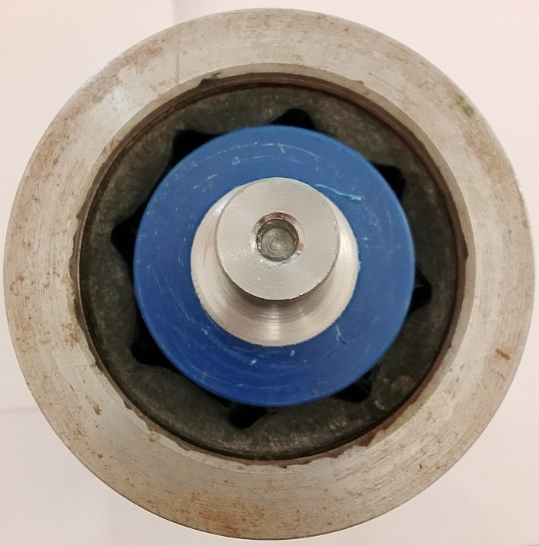
Рис. 4. Общий вид контакта облицовочной втулки с резиной

В качестве смазки и охлаждающей жидкости должна использоваться забортная вода. Механические свойства резины должны приниматься в соответствии с требованиями ГОСТ 7199-77 [7].
Заключение
Повышенные прочностные параметры в сочетании с низким коэффициентом трения, а также возможность работы при низком количестве смазывающих материалов и среде, содержащей твердые частицы, делает «Римамид» материалом возможным к применению в системе судового валопровода в условиях работы забортной воды в качестве облицовочной втулки гребных валов. Использование в дальнейшем полимерного материала при изготовлении облицовочных втулок гребных валов позволит повысить эксплуатационные характеристики судового валопровода и его ремонтопригодность. Большая линейка использования в разных узлах и деталей технологического оборудования свидетельствует о высоких прочностных параметра данного полимера.

Литература
- Болтакс, М.А. К вопросу применения нового полимерного композиционного материала в машиностроении / М.А. Болтакс, Р.О. Байбахтин // Сборник научных статей 7-й Международной молодежной научной конференции «Будущее науки – 2019», 25-26 апреля, г. Курск. 2019 – Т. 6. – С. 22 – 24.
- Болтакс, М.А. Использование полимерного материала Римамид для производства деталей машин / М.А. Болтакс, А.В. Шапарев // Материалы VIII Международной научно-технической конференции «Техника и технологии машиностроения», г. Омск, 22-25 мая 2019 года. 2019 – С. 139-144.
3 Дорошенко П.А. Технология производства судовых энергетических установок: Учебник / П.А. Дорошенко, А.Г. Рохлин, В.П. Булатов и др. ‒ Л.: Судостроение, 1988. ‒ 440 с.
4 Матвеев Ю.А. Особенности напрессовки облицовок гребных валов / Ю.И. Матвеев, В.А. Орехво, М.Ю. Храмов, А.В. Орехво // Вестн. Волж. гос. акад. вод. трансп. – 2019. – № (60). – С. 232-237.
5. Покудин В.Г. О клеевом методе крепления капролоновых облицовок гребных валов / В.Г. Покудин, В.А. Черепнин, Д.Л. Грингауз // Судостроение. – 1989. – №7. – С. 43–45.
6. Румб, В.К. Судовые валопроводы. Конструирование, расчеты прочности, износостойкости, долговечности: учебное пособие / В.К. Румб. – Москва; Вологда: Инфра-Инженерия, 2025. – 404 с.
7. Халявкин, А.А. Дейдвудные подшипники с антифрикционным материалом из резины: учебное пособие / А.А. Халявкин, В.В. Бондаренко, И.Л. Титов, А.Р. Санжапов, П.А. Дорохов. – Астрахань: Издатель Сорокин Роман Васильевич, 2025. - 112 с.
8. Халявкин, А.А. Влияние действия случайных нагрузок на срок службы резинометаллических дейдвудных подшипников / А.А. Халявкин, А.Р. Санжапов, А.Р. Наумчик, А.А. Денисов // Морской вестник – 2025 – № 3(95) – С. 70-72.
9. Халявкин, А.А. Применение биметаллических облицовочных втулок для гребных валов / А.А. Халявкин, М.В. Иконников, А.Р. Санжапов, Ю.И. Матвеев //Морские интеллектуальные технологии – 2025 – № 3 – С. 55—60
10. Чечуга, А.О. Особенности механической обработки изделий из Римамида / А.О. Чечуга // Известия Тульского государственного университета. Технические науки. – 2024. – №9. – С. 35 – 37.
11. Чечуга, А.О. Увеличение КПД зубчатых передач за счет использования современных полимерных материалов / А.О. Чечуга // Известия Тульского государственного университета. Технические науки. – 2024. – №9. – С. 37 – 40.

